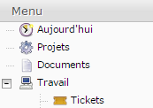

Format d’une référence SII

Référence interne

Référence complète

Workflow :

recorded

in progress

done

closed

cancelled

internal proofreading

external proofreading

* recorded : la référence est créée
* in progress : en cours d’écriture à SII
* internal proofreading : en cours de relecture SII
* external proofreading : document envoyé au client, en cours de relecture client
* done : relecture client finie, le document est finalisé
* closed : clos, validé par le client ou chef de projet
* cancelled : annulé

Création (prise de référence)

Compléter la section « Description » :

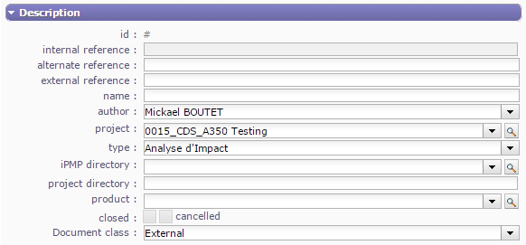

Compléter le titre du document

Sélectionner le projet

Indiquer si le document est « externe » (livrable) ou « interne »

Compléter la référence client si besoin

Sélectionner le type du document

Votre nom est pré-rempli

Sélectionner le répertoire dans lequel le doc sera enregistré : selon votre projet :

* Répertoire iPMP : doc stocké sur le serveur iPMP
* Répertoire projet : doc stocké sur un autre serveur (chemin complet !)

Compléter la section “Version”:

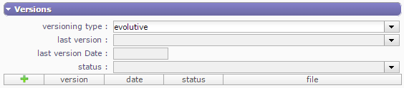

Cliquer sur +



**Important :** il faut compléter la version pour obtenir la référence complète du document !

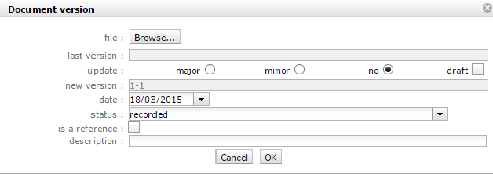

Valider

A Compléter

Ex : **« Création »** pour une première version.